INSTRUÇÕES PARA A PREPARAÇÃO DE UM artigo PARA O 3º SIMPÓSIO DE ARGAMASSAS E SOLUÇÕES TÉRMICAS DE REVESTIMENTO
Primeiro Autor¹, Segundo Autor¹*, Terceiro Autor²
1: Afiliação A
Endereço postal
e-mail, endereço web (se existir)

2: Afiliação B
Endereço postal
e-mail, endereço web (se existir)
Palavras-chave: Instruções, Argamassas, Soluções Térmicas de Revestimento, Coimbra
Resumo
Este documento fornece toda a informação necessária para preparar o artigo final para ser incluído nas Atas do 3º Simpósio de Argamassas e Soluções Térmicas de Revestimento, que se realizará nos dias 11 e 12 de outubro de 2018 em Coimbra, Portugal. Por favor leia atentamente todas as instruções contidas neste documento.
Todos os artigos deverão ser escritos em português usando as instruções de formatação indicadas neste modelo e garantindo a ausência de erros gramaticais ou ortográficos. O artigo final deverá ter uma extensão mínima de 4 páginas e não deverá exceder o limite máximo de 12 páginas (incluindo tabelas e figuras). Este deverá indicar de forma clara a principal contribuição técnica/científica do trabalho, bem como os problemas, domínios ou ambientes em que é aplicável.
O artigo deverá ser submetido eletronicamente até à data limite de submissão dos artigos finais. O tamanho máximo do ficheiro do artigo final não deve exceder os 4 Mb. As instruções para upload do ficheiro do artigo final encontram-se na “AREA DE AUTORES” do site do Simpósio, menu “ARTIGO FINAL”.
Pelo menos um dos autores deverá efetuar o registo e pagar a inscrição até à data limite de submissão dos artigos finais para que o artigo seja incluído na documentação que será disponibilizada aos participantes (Programa do Simpósio, Livro de Resumos e Atas do Simpósio). Uma pessoa pode ser coautora de várias comunicações. Contudo, terá de haver uma inscrição válida por cada artigo submetido ao Simpósio.

- INTRODUÇÃO
Neste documento são fornecidas as instruções necessárias para a preparação de um artigo para o 3º Simpósio de Argamassas e Soluções Térmicas de Revestimento. O artigo completo deverá ter uma extensão mínima de 4 páginas e conter Título, Autor(es), Afiliação(ões), Palavras-chave, Resumo, Introdução, Descrição, Conclusões e Referências. O artigo não deverá exceder as 12 páginas (incluindo tabelas e figuras).
O artigo deverá ser preparado de acordo com as inscrições de formatação descritas neste modelo, ocupando uma mancha de impressão de 16x22 cm centrada na página.
- TÍTULO, AUTORES, AFILIAÇÃO, PALAVRAS-CHAVE, RESUMO
  - Título do artigo
O título do artigo deve escrever-se centrado, em maiúsculas, com letra tipo 12 pt, negrito Arial. Caso o título ocupe várias linhas, estas devem ter um espaçamento simples. Os afastamentos verticais superior e inferior deverão ser 0 pt e 12 pt, respetivamente.
  - Autores
Todos os autores devem indicar o primeiro e último nome por extenso (e por esta ordem). Caso optem por designar outro nome, deverão indicá-lo apenas com a letra inicial (por exemplo João P. Figueiredo). Não devem ser incluídos títulos profissionais ou académicos (Prof., Eng., etc.).
O autor de contacto/correspondência deve ser identificado com o índice asterisco (*).Autores com a mesma afiliação devem partilhar o mesmo índice numérico (^{1,2,…}) em superscript (acima da linha) correspondente a cada afiliação. Os nomes dos vários autores devem ser separados por vírgulas.
Os nomes devem ser centrados em letra tipo 10 pt, negrito Arial. Se o conjunto dos nomes dos autores ocupar várias linhas, estas devem ter um espaçamento simples. Os afastamentos verticais, superior e inferior, deverão ser 12 pt e 12 pt, respetivamente.
Deve-se editar o cabeçalho da página para incluir os autores (exceto na primeira página). Se forem necessárias várias linhas, estas devem ter entre elas um espaçamento simples. No cabeçalho não deverão ser utilizados os índices (^{*,1,2,..}).
  - Afiliação
A informação relativa à(s) afiliação(ões) dos autores deve ser centrada, em letra tipo Arial, tamanho 9 pt. As várias linhas da mesma afiliação devem ter entre elas um espaçamento simples. Não deverão ser repetidas afiliações. Caso existam vários autores com a mesma afiliação estes deverão ser agrupados com recurso ao índice numérico (^{1,2,…}) em superscript correspondente a cada afiliação conforme o exemplo da primeira página do modelo, em que os primeiros dois autores pertencem à Afiliação A, e o terceiro autor pertence à Afiliação B. Entre afiliações diferentes deverá ser deixado um afastamento de 9 pt.
Deverá obrigatoriamente ser incluído o endereço de e-mail do autor correspondente, sendo os restantes endereços eletrónicos facultativos.
  - Palavras-chave
Pede-se que seja cumprido o limite máximo de seis palavras-chave. Estas devem ser alinhadas à esquerda, com letra tipo 10 pt, Arial, e a primeira linha deve começar com a expressão “Palavras-chave:” escrita em negrito.
Os afastamentos verticais superior e inferior deverão ser 18 pt e 12 pt, respetivamente.
  - Resumo
O corpo do artigo deve incluir na primeira página um resumo do mesmo. A palavra “Resumo” deve ser escrita em letra tipo Arial, negrito, 10 pt na primeira linha.
O texto do resumo deve ser justificado, escrito em letra tipo Arial itálico tamanho 10 pt. O espaçamento entre linhas deve ser de 1.2 (múltiplo). Entre parágrafos deve existir um afastamento vertical de 6 pt.
- TÍTULOS
  - Títulos principais
Os títulos principais devem ser alinhados à esquerda, em letra tipo Arial negrito, tamanho 10 pt, em maiúsculas. Deve haver um espaçamento vertical de 12 pt antes e de 6 pt depois de cada título principal.
  - Subtítulos
Os subtítulos devem ser alinhados à esquerda, em letra tipo Arial negrito, tamanho 10 pt, só com a primeira inicial em maiúscula.
Deve haver um espaçamento vertical de 12 pt antes, e de 6 pt depois de cada subtítulo.
- CABEÇALHOS
Tal como se mostra nestas instruções, a primeira página terá um cabeçalho e as páginas restantes terão os nomes dos autores. Note-se que os cabeçalhos com os nomes dos autores não estão dentro da mancha de impressão (ver Figura 1).
- TEXTO
O texto normal descritivo do artigo deve ser escrito em letra tipo 10 pt, Arial e ter espaçamento entre linhas de 1.2 (múltiplo), justificado em ambos lados, numa única coluna. Entre parágrafos deverá haver um espaçamento vertical de 6 pt.
- NUMERAÇÃO DAS PÁGINAS
Solicita-se a numeração das páginas que compõe o artigo. Para o efeito, deve-se incluir o número da página centrado na parte inferior da mesma, com letra tipo 10 pt, Arial, e fora da mancha de impressão, conforme ilustrado na Figura 1.
- FIGURAS
Todas as figuras devem ser numeradas de forma consecutiva ao longo do artigo. Deverá existir um espaçamento de 12 pt entre a figura e o texto anterior.
As figuras devem estar centradas e apresentar a respetiva legenda. As legendas das figuras devem surgir por baixo destas, centradas, com letra tipo Arial, tamanho 10 pt, utilizando maiúsculas e minúsculas. A distância entre a figura e a respetiva legenda deve ser de 6 pt na vertical.
A distância entre a legenda e a primeira linha do texto seguinte deve respeitar o afastamento de 12 pt. Se a legenda for composta por mais que uma linha, o espaçamento vertical entre linhas deverá ser simples.
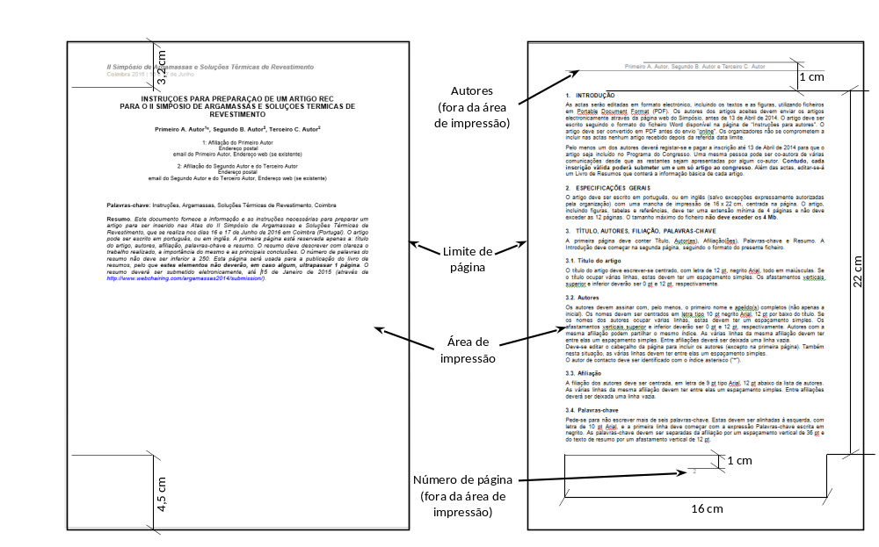
Figura 1. Esquema da primeira e segunda páginas.
- EQUAÇÕES
Todas as equações devem ser numeradas utilizando caracteres árabes entre parêntesis curvos. As equações devem ser centradas, com um espaçamento vertical superior e inferior de 6 pt, separando-as do resto do texto.
O exemplo seguinte é uma equação com uma única linha:
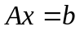 (1)
O exemplo seguinte é um grupo de equações alinhadas:
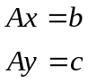 (2)
- TABELAS
Todas as tabelas devem ser numeradas de forma consecutiva ao longo do artigo. As tabelas devem estar centradas e apresentar a respetiva legenda. O conteúdo das tabelas deverá ser escrito com letra tipo 9 pt, Arial, espaçamento simples entre linhas. Poderão ser utilizados negritos a salientar os cabeçalhos. Deverá existir um espaçamento de 12 pt entre a tabela e a primeira linha do texto seguinte.
As legendas das tabelas devem ser colocadas antes de cada uma, centradas, com letra tipo 10 pt, Arial e utilizando maiúsculas e minúsculas. Se a legenda for composta por várias linhas, o espaçamento vertical entre elas será simples. A distância entre cada tabela e a respetiva legenda deve ser de 6 pt, e o afastamento entre a legenda em e o texto antecedente deve ser de 12 pt.
Tabela 1. Exemplo de construção de uma tabela.
C11 | C12 | C13
C21 | C22 | C23
C31 | C32 | C33
C41 | C42 | C43
- CONCLUSÕES
Neste documento apresentaram-se as instruções para a formatação do artigo final do 3º Simpósio de Argamassas e Soluções Térmicas de Revestimento.
Salienta-se que pelo menos um dos autores de cada artigo deve se registar e efetuar o pagamento da inscrição no site do Simpósio na seção “INSCRIÇÕES” antes da data limite de submissão dos artigos finais para garantir que o mesmo seja incluído no Simpósio. Relembramos que só será aceite um artigo por inscrição.
AGRADECIMENTOS
Caso se pretenda incluir agradecimentos a algum organismo ou indivíduo, estes deverão constar na secção denominada “AGRADECIMENTOS”, colocada após as “CONCLUSÕES”, e antes das “REFERÊNCIAS”.
REFERÊNCIAS
No texto, as referências bibliográficas devem ser incluídas utilizando números entre parêntesis retos (ex. [1], [2], [1-4]), e numeradas sequencialmente. As referências bibliográficas devem ser escritas com letra tipo 10 pt, Arial, com espaçamento vertical entre elas de 6 pt. Entre as diversas linhas que compõem uma referência bibliográfica, o afastamento deve ser simples.
Poderão ser citados artigos científicos publicados em revistas/jornais [1] e/ou em Atas de Congresso [2], livros [3], entre outros documentos.
- António, J.; Mateus, D., 2015. "Influence of low frequency bands on airborne and impact sound insulation single numbers for typical Portuguese buildings", Applied Acoustics 89, 141 – 151.
- António, J.; Tadeu, A.; Amado Mendes, P., 2010. “Simulation of the Acoustic Performance of Elastic Membranes Using an MFS Approach”, Proceedings of Inter-Noise 2010, 13 a 16 de junho, Lisboa, Portugal.
- Vér, I. L.; Beranek, L. L., 2006. “Noise and Vibration Control Engineering”, John Wiley & Sons, Hoboken, NJ.

